Aufbau einer Vertriebsdatenbank mit flexiblem Auswertungstool und aussagefähigen Reports

Bericht zur betrieblichen Projektarbeit von
Andreas Zahnleiter
zur Erlangung des Abschlusses

als

Informatikkaufmann

Projektbetreuer : Ralph Gureck
Ausführungszeit : 13. Mai bis 3. Juni 2008

Betrieb:
Akademische Arbeitsgemeinschaft Verlag
Wolters Kluwer Deutschland GmbH
Janderstraße 10
68199 Mannheim
Inhaltsverzeichnis

1. Vorwort 3
1.1. Vorstellung des Unternehmens 3
1.2. Problemstellung 3
1.3. Projektumfeld 4
2. Planungsphase 4
2.1. Ist-Analyse 4
2.2. Soll-Konzept 4
2.2.1. Musskriterien 4
2.2.2. Wunschkriterien 4
2.2.3. Zielgruppe 5
2.3. Kosten-/Nutzenanalyse 5
2.4. Zeitplanung 6
3. Durchführungsphase 6
3.1. Modellierung des Entity-Relationship-Diagramms 6
3.2. Struktur der Tabellen 7
3.3. Erstellung der SQL-Abfragen 8
3.4. Entwicklung der Benutzermasken/Dialoge 9
3.4.1. Das Hauptmenü 9
3.4.2. Dialog „Auswertung der Vertriebsdaten“ 10
3.5. Programmierung der Import-Schnittstelle 11
3.6. Entwicklung der Berichte 11
4. Projektabschluss 12
4.1. Qualitätskontrolle 12
4.2. Projektergebnis (Soll-Ist Vergelich) 12
4.3. Übergabe und Abnahme der Projektarbeit 13
5. Informationsquellenverzeichnis 14
6. Abbildungsverzeichnis 15
7. Verzeichnis der Anlagen 16

Vorwort

Vorstellung des Unternehmens

Seit 30 Jahren bietet der Verlag Akademische Arbeitsgemeinschaft Ratgeber zu den Themen »Steuern«, »Geld« und »Recht«. Die beiden gelben Ordner »Steuertipps« sind zu einem Standardwerk geworden. Der Verlag mit seinen 60 Mitarbeitern bietet daneben weitere Loseblattwerke, Bücher, Software und Online-Informationen.

Die Akademische Arbeitsgemeinschaft will Wegweiser sein durch die unüberschaubare Flut von Urteilen, Verordnungen, Richtlinien und ständig neuen Gesetzen. Unsere Ratgeber haben alle ein Ziel: »Hilfe zur Selbsthilfe«. Privatpersonen und Selbstständige finden hier Lösungen für ihre individuellen Probleme und Lebenssituationen, ohne selbst lange in Gesetzen, Urteilen und Erlassen recherchieren zu müssen. Viele unserer Leser sind langjährige Kunden, mit denen wir ständig im Dialog sind. Die wertvollen Anregungen helfen uns bei der Weiterentwicklung unserer Produkte

Unser Team aus Steuerberatern, Profis aus der Finanzverwaltung, Rechtsanwälten, Richtern und Wirtschaftsredakteuren stellt gemeinsam mit externen Experten die oft komplizierten Sachverhalte verständlich dar. Sie gewähren die Qualität, Seriosität und Aktualität der Informationen.

Seit Mitte 1997 gehört die Akademische Arbeitsgemeinschaft Verlagsgesellschaft zur Fachverlagsgruppe Wolters Kluwer. Das Unternehmen mit Hauptsitz in Amsterdam (Niederlande) ist weltweit mit Verlagen in den Bereichen Recht, Wirtschaft, Steuern, Bildung, Medizin und Wissenschaft tätig.

Problemstellung

Die Produkte werden hauptsächlich direkt über den Verlag aber auch über den Handel vertrieben. Der Handelsvertrieb der Softwareprodukte erfolgt durch den Distributor Koch Media.

Um den Vertriebserfolg messen zu können, bietet Koch Media seinen Kunden einen sicheren Onlinezugang zur Vertriebsdatenbank an. Dort sind standardisierte Auswertungen möglich, die im Excel-Format heruntergeladen werden können.

Die standardisierten Berichte ermöglichen keine detaillierten Aussagen zu den Vertriebszahlen. Es fehlt die Möglichkeit, einzelne Vertriebskanäle, z.B. Media Markt/Saturn, auszuwerten und periodenübergreifend darzustellen. Zu diesem Zweck müssen die Daten bisher jedes Mal von Hand aufbereitet werden. Dies ist fehleranfällig und kostet viel Zeit.

Das Ziel der Projektarbeit ist der Aufbau einer Vertriebsdatenbank mit Importschnittstelle, flexiblem Auswertungs-/Analysetool und aussagefähigen Berichten. Dieses Ziel soll durch die Entwicklung einer MS-Access Datenbank erreicht werden, die mehrbenutzerfähig sein soll und diverse Plausibilitätsprüfungen bieten soll.

Projektumfeld

Auftraggeber für das Projekt ist der Leiter der Marketing-Abteilung Ralph Gureck, der auch die Projektarbeit fachlich mitbetreut. Die Datenbank soll dann zukünftig im Marketing, im Vertrieb und in der Verlagsleitung zum Einsatz kommen.

Planungsphase

Ist-Analyse

Momentan erfolgen die Auswertungen der Vertriebszahlen manuell von Hand in Excel. Dies hat sich aber bisher als sehr zeitaufwändig und auch fehleranfällig erwiesen. Erschwerend kommt hinzu, dass die Daten verstreut in einzelnen Excel Dateien vorliegen, so dass Aussagen über größere Zeiträume momentan nicht ohne Weiteres möglich sind.

Soll-Konzept

In Zukunft sollen alle heruntergeladenen Excel Dateien in diese Vertriebsdatenbank importiert werden, so dass die Daten zentral gespeichert und leicht abgefragt werden können. In dieser Datenbank sollen dann flexible Auswertungen mit Hilfe von Pivot-Tabellen und Pivot-Charts möglich sein. Auch das Ausdrucken von aussagefähigen Berichten ist hier vorgesehen.

Musskriterien

- Import der „Channel“-und „Stock & Sales“-Daten von Koch Media
- Datenbank soll mehrbenutzerfähig sein
- Flexible Auswertung der Daten innerhalb der Vertriebsdatenbank
- Einfache Erstellung von Berichten
- Abfangen von Benutzerfehlern durch Plausibilitätsprüfungen

Wunschkriterien

- Löschen von alten Vertriebsdaten über eine Benutzermaske
- Dauerhaftes speichern von erstellten Berichten in der Datenbank

Zielgruppe

Es ist vorgesehen, dass die Datenbank in der Abteilung Marketing, Medienproduktion und in der Verlagsleitung zum Einsatz kommt.

Kosten-/Nutzenanalyse

Mit Hilfe der Vertriebsdatenbank soll die Bearbeitungszeit drastisch verkürzt werden, wodurch die Kosten für die Auswertung der Daten verringert werden.

Natürlich mussten hier einige Annahmen pauschal festgelegt werden, wie z.B. die Anzahl der Auswertungen pro Jahr, sowie die erwartete durchschnittliche Be-arbeitungszeit pro Auswertung. Da die Datenbank von mehreren Kollegen benutzt werden soll, bin ich hier auch von einem durchschnittlichen Stundenlohn ausge-gangen.

Auf jeden Fall wird in der folgenden Kalkulation klar erkenntlich, dass mit Hilfe der Datenbank in Zukunft Kosten eingespart werden können.

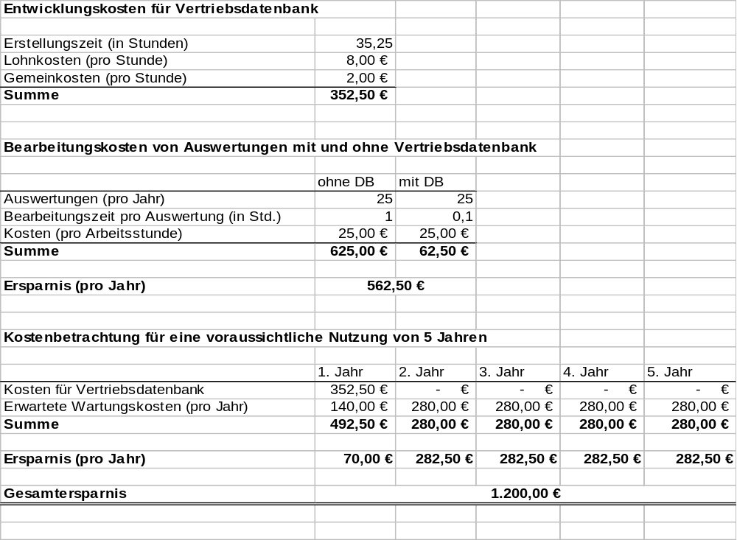

Zeitplanung

 | Projektphase | SOLL-Zeit | IST-Zeit | Abweichung SOLL/IST
1. | Vorbereitung | 1,50 Std. | 1,25 Std. | +0,25 Std.
1.1 | Ist-Analyse | 0,75 Std. | 0,50 Std. | +0,25 Std.
1.2 | Soll-Analyse | 0,75 Std. | 0,75 Std. | 0,00 Std.
2. | Planung | 2,00 Std. | 2,00 Std. | 0,00 Std.
2.1 | Personal/Sachmittel/Zeit | 1,00 Std. | 1,00 Std. | 0,00 Std.
2.2 | Kosten | 1,00 Std. | 1,00 Std. | 0,00 Std.
3. | Durchführung | 16,50 Std. | 19,00 Std. | -2,50 Std.
3.1 | Modellierung des Entity-Relationship-Diagramms | 2,00 Std. | 1,25 Std. | +0,75 Std.
3.2 | Anlegen der Tabellen und Beziehungen | 2,00 Std. | 1,25 Std. | +0,75 Std.
3.3 | Erstellung der SQL-Abfragen | 2,50 Std. | 2,00 Std. | +0,50 Std.
3.4 | Entwicklung der Benutzermasken | 3,50 Std. | 4,50 Std. | -1,00 Std.
3.5 | Programmierung der Applikationslogik mit VBA | 4,00 Std. | 6,50 Std. | -2,50 Std.
3.6 | Entwicklung der Berichte | 2,50 Std. | 3,50 Std. | -1,00 Std.
4. | Qualitätskontrolle | 2,00 Std. | 2,00 Std. | 0,00 Std.
4.1 | Testen der SQL-Abfragen | 1,00 Std. | 1,00 Std. | 0,00 Std.
4.2 | Testen der Benutzermasken (Plausibilitätstests) | 1,00 Std. | 1,00 Std. | 0,00 Std.
5. | Dokumentation | 12,50 Std. | 10,50 Std. | +2,00 Std.
5.1 | Projektdokumentation | 10,00 Std. | 8,00 Std. | +2,00 Std.
5.2 | Kundendokumentation | 2,50 Std. | 2,50 Std. | 0,00 Std.
6. | Projektabschluss und Übergabe | 0,50 Std. | 0,50 Std. | 0,00 Std.
6.1 | Einweisung in die Benutzung der Datenbank | 0,50 Std. | 0,50 Std. | 0,00 Std.
 | Gesamtaufwand | 35,00 Std. | 35,25 Std. | +0,25 Std.

Durchführungsphase

Modellierung des Entity-Relationship-Diagramms
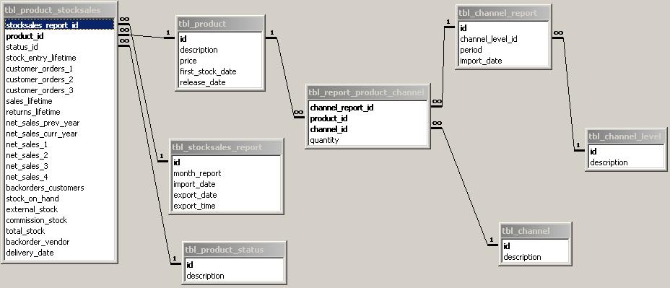
(Abb.1 ER-Diagramm)

Struktur der Tabellen

Hinweis: Primärschlüssel sind fett und Fremdschlüssel kursiv geschrieben.

Tabelle „tbl_product“:

Feldname | Datentyp | Größe | NULL zulassen
id | AutoWert | 4 Bytes | Nein
description | Text | 50 Zeichen | Ja
price | Währung | - | Ja
first_stock_date | Text | 50 Zeichen | Ja
release_date | Text | 50 Zeichen | Ja

Tabelle „tbl_product_status“:

Feldname | Datentyp | Größe | NULL zulassen
id | AutoWert | 4 Bytes | Nein
description | Text | 50 Zeichen | Ja

Tabelle „tbl_stocksales_report“:

Feldname | Datentyp | Größe | NULL zulassen
id | AutoWert | 4 Bytes | Nein
month_report | Text | 7 | Ja
import_date | Datum/Uhrzeit | - | Ja
export_date | Text | 50 Zeichen | Ja
export_time | Text | 50 Zeichen | Ja

Tabelle „tbl_product_stocksales“:

Feldname | Datentyp | Größe | NULL zulassen
stocksales_report_id | Zahl | 4 Bytes | Nein
product_id | Zahl | 4 Bytes | Nein
status_id | Zahl | 4 Bytes | Nein
stock_entry_lifetime | Zahl | 4 Bytes | Ja
customer_orders_1 | Zahl | 4 Bytes | Ja
customer_orders_2 | Zahl | 4 Bytes | Ja
customer_orders_3 | Zahl | 4 Bytes | Ja
sales_lifetime | Zahl | 4 Bytes | Ja
returns_lifetime | Zahl | 4 Bytes | Ja
net_sales_prev_year | Zahl | 4 Bytes | Ja
net_sales_curr_year | Zahl | 4 Bytes | Ja
net_sales_1 | Zahl | 4 Bytes | Ja
net_sales_2 | Zahl | 4 Bytes | Ja
net_sales_3 | Zahl | 4 Bytes | Ja
net_sales_4 | Zahl | 4 Bytes | Ja
backorders_customers | Zahl | 4 Bytes | Ja
stock_on_hand | Zahl | 4 Bytes | Ja
external_stock | Zahl | 4 Bytes | Ja
commission_stock | Zahl | 4 Bytes | Ja
total_stock | Zahl | 4 Bytes | Ja
backorder_vendor | Zahl | 4 Bytes | Ja
delivery_date | Text | 50 Zeichen | Ja

Tabelle „tbl_channel_report“:

Feldname | Datentyp | Größe | NULL zulassen
id | AutoWert | 4 Bytes | Nein
channel_level_id | Zahl | 4 Bytes | Nein
period | Text | 50 Zeichen | Ja
import_date | Datum/Uhrzeit | - | Ja

Tabelle „tbl_report_product_channel“:

Feldname | Datentyp | Größe | NULL zulassen
channel_report_id | Zahl | 4 Bytes | Nein
product_id | Zahl | 4 Bytes | Nein
channel_id | Zahl | 4 Bytes | Nein
quantity | Zahl | 4 Bytes | Ja

Tabelle „tbl_channel“:

Feldname | Datentyp | Größe | NULL zulassen
id | AutoWert | 4 Bytes | Nein
description | Text | 50 Zeichen | Ja

Tabelle „tbl_channel_level“:

Feldname | Datentyp | Größe | NULL zulassen
id | AutoWert | 4 Bytes | Nein
description | Text | 50 Zeichen | Ja

Erstellung der SQL-Abfragen

Bevor man sich an die Entwicklung der Berichte machen kann, müssen die Daten zuvor mit Hilfe von SQL-Abfragen in einen vernünftigen Zusammenhang gebracht werden. Dazu wurden mehrere Abfragen erstellt, da auch später verschiedene Berichte entwickelt werden sollen.

Hier wird exemplarisch eine Abfrage gezeigt, die als Grundlage für die Berichterstellung zur Darstellung und Auswertung der Absatzkanäle dienen wird.

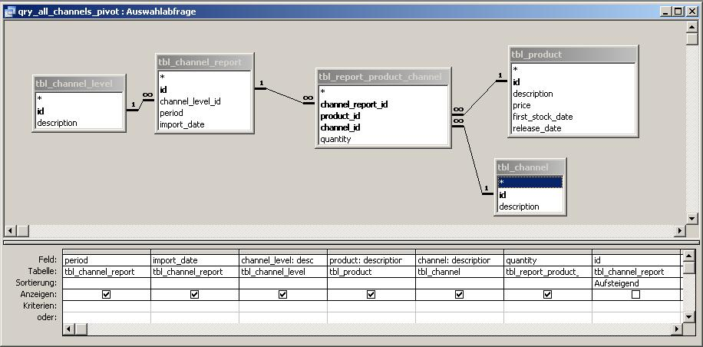
(Abb.2 SQL-Abfrage in Access)

Entwicklung der Benutzermasken/Dialoge

Das Hauptmenü

Bei der Entwicklung der Benutzermasken habe ich vor allem auf einfache Bedienbarkeit und Verständlichkeit großen Wert gelegt. Das Hauptmenü bietet Zugang zu den wichtigsten Funktionalitäten und ist selbsterklärend.

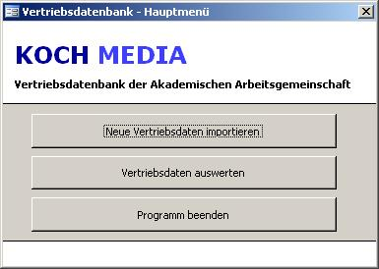
(Abb.3 Hauptmenü)

Dialog „Auswertung der Vertriebsdaten“

Der Dialog für die Auswertung der Vertriebsdaten ist schon etwas komplexer aufgebaut, trotzdem wollte ich hier ohne unnötigen Text für die einzelnen Steuerelemente auskommen und habe hier deshalb bei den Schaltflächen grafische Elemente bevorzugt. Im mittleren Abschnitt sieht man dann jeweils eine Vorschau des Berichts, welchen man zuvor über einer der Schaltflächen ausgewählt hat. Im unteren Abschnitt kann man dann den gewählten Bericht öffnen oder auch die Auswertung ganz schließen.

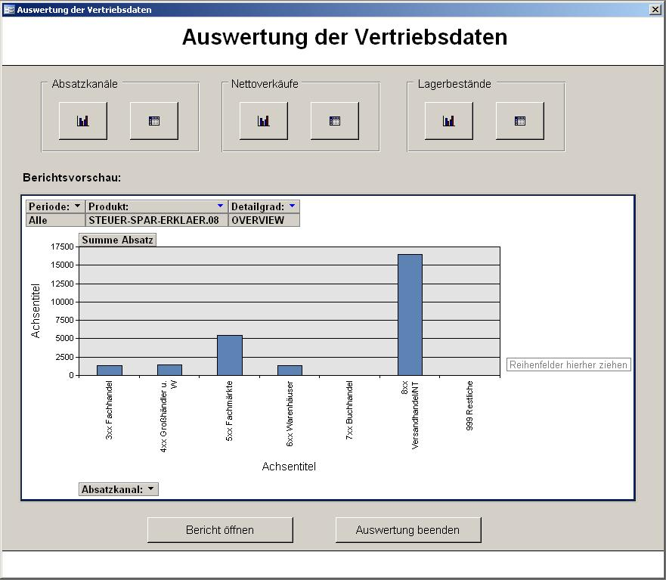
(Abb. 4 Dialog - Auswertung der Vertriebsdaten)

Programmierung der Import-Schnittstelle

Da die Daten von Koch Media als Excel-Dateien vorliegen, wäre es zu mühselig diese per Hand in die Datenbank einzutragen. Daher war es nötig eine geeignete Schnittstelle zwischen der Access-Datenbank und den Excel-Dateien zu programmieren.

Dabei war jedoch die größte Hürde bei der Programmierung, dass die Daten in Excel in unnormalisierter Form vorliegen, d.h. beim Import müssen die Daten auch noch gleichzeitig in die 3. Normalform umgewandelt werden. Im folgenden Schaubild wird exemplarisch eine „Stock & Sales“ Excel-Datei in die Datenbank importiert.

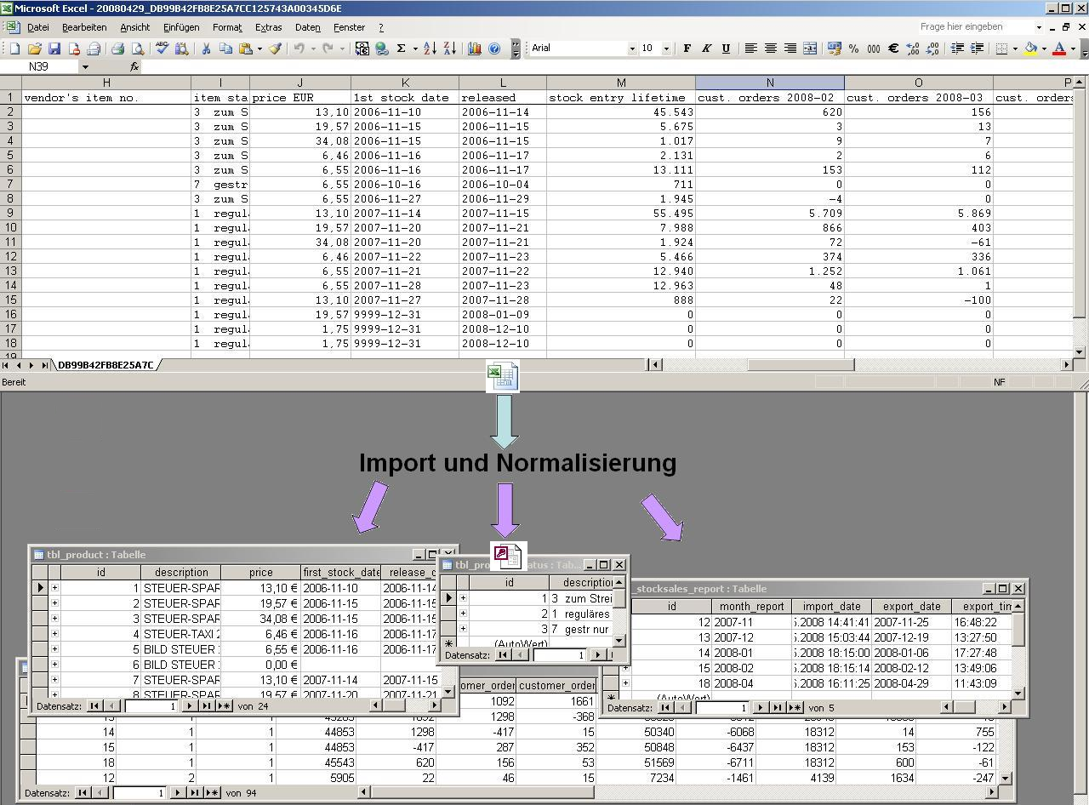
(Abb. 5 Import und Normalisierung der Vertriebsdaten)

Entwicklung der Berichte

Nachdem die Vertriebsdaten importiert wurden, lassen sich aussagefähige Berichte erstellen, die das Wesentlich in Kürze darstellen. Zur Berichtgenerierung habe ich in Access Pivot-Tabellen und Pivot-Charts verwendet, die sich beliebig anpassen lassen. Zum Beispiel ist es so möglich einen anderen Vertriebszeitraum auszu-wählen oder nach einzelnen Vertriebskanälen zu filtern.
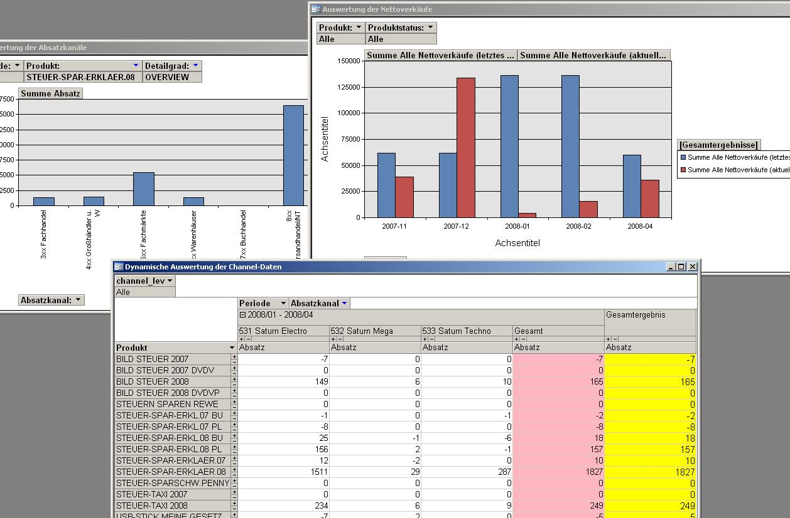
(Abb. 6 Verschiedene Berichte)

Projektabschluss

Qualitätskontrolle

Am Ende der Projektarbeit habe ich nochmals den Import und alle SQL-Abfragen auf Funktionalität geprüft, dass hier auch die richtigen Daten importiert bzw. abgefragt werden. Auch die Bedienbarkeit und Benutzerfreundlichkeit der Benutzermasken habe ich getestet sowie die Plausibilitätsprüfungen.

Projektergebnis (Soll-Ist Vergelich)

Alle Musskriterien konnten erfüllt werden, leider war es aus Zeitmangel nicht mehr möglich wenigstens ein Wunschkriterium umzusetzen. Betrachtet man auch die Zeitplanung mit den Ist-Werten, dann kann man feststellen, dass für die Programm-ierung der Datenbank wesentlich mehr Zeit aufgewendet werden musste, als geplant war. Im umgekehrten Falle war es bei der Erstellung der Projektdokumentation.

Übergabe und Abnahme der Projektarbeit

Bei der Übergabe der Vertriebsdatenbank an den Auftraggeber und fachlichen Projektbetreuer Herrn Ralph Gureck habe ich ihm die wichtigsten Punkte zur Bedienung der Datenbankanwendung erläutert.

Dann wurde noch kurz der Soll-/Ist-Zustand besprochen und wie die Datenbank in Zukunft noch verbessert bzw. erweitert werden könnte.

Informationsquellenverzeichnis

- Heinrich, A.; Hasenbein, H.: Handbuch zur Abschlussprüfung IT-Berufe
Darmstadt 2006, ISBN 3-8045-9705-X

- Clauß, F.; Stein, R.: Projektarbeiten IT-Berufe
Troisdorf 2004, ISBN 3-427-01148-8

- Beiderwieden, A.: Pürling, E.: Projektmanagement für IT-Projekte
Troisdorf 2007, ISBN 978-3-8237-1177-3

- Held, B.: VBA-Programmierung
Poing 2007, ISBN 978-3-7723-7639-8

- Schmidt, M.: Access VBA GE-PACKT
Bonn 2003, ISBN 3-8266-1312-0

- SQL und XML, http://www.sql-und-xml.de/

Abbildungsverzeichnis
Seite

Abb. 1 ER-Diagramm 6
Abb. 2 SQL-Abfrage in Access 9
Abb. 3 Hauptmenü 9
Abb. 4 Dialog - Auswertung der Vertriebsdaten 10
Abb. 5 Import und Normalisierung der Vertriebsdaten 11
Abb. 6 Verschiedene Berichte 12

Verzeichnis der Anlagen

Anlage 1 Kundendokumentation
Anlage 2 Quellcodes
Anlage 3 Antrag für die betriebliche Projektarbeit
Anlage 4 Bestätigung über die durchgeführte Projektarbeit und Protokoll
Anlage 5 Selbsterklärung

